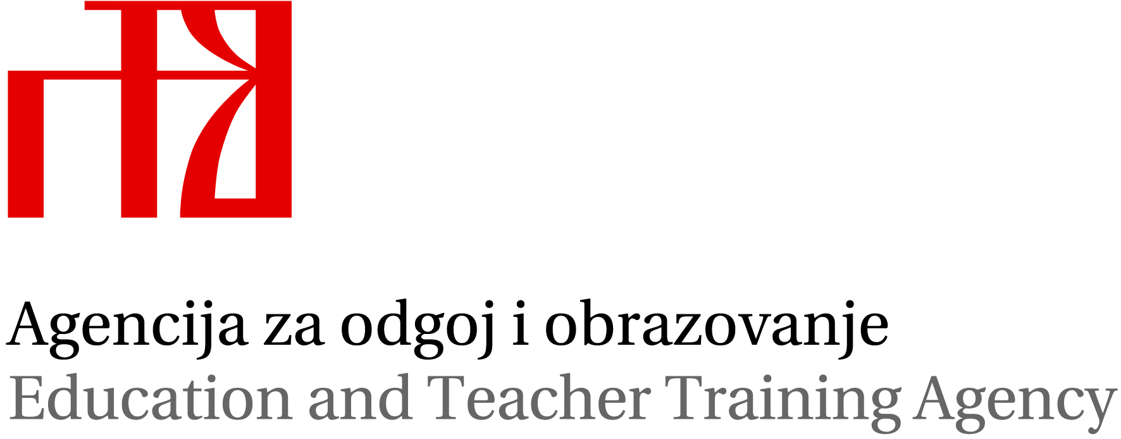
MEĐUŽUPANIJSKO STRUČNO VIJEĆE
RAVNATELJA UČENIČKIH DOMOVA
Rovinj, Hotel Park
04.-05.11.2014.godine.

PROGRAM
04.11.2014.godine
9,00 -14,00: modul: Upravljanje promjenama: Fredi Glavan, prof.
14,00- 15,00: ručak
Pauza
16,30 -19,00: primjeri pozitivne prakse u kontekstu upravljanja promjenama – moderator Ljubica Banović, prof.

05.11.2014.godine
9,00- 11,00: Upravljanje promjenama – predavanje/radionica: Iva Milanović,prof.
Pauza
11,00- 12,00: Strategija /ravnatelji: dr. sc. Oleg Đaković
12,00 - 13,00: Kurikulum za odgojno obrazovni rad u učeničkim domovima: Ljubica Banović,prof.

Dolazak 03.11.2014. večernji sati.
Odlazak 05.11.2014. oko 14,00 sati.

